**Day13**

Explorateur de fichier en console avec os

Ce défi consistait à coder un explorateur de fichier avec le module os de telle sorte que l’on puisse:  
  
1- >Changer de répertoire

2- >Supprimer un fichier

3- >Créer un dossier

4- >Revenir au dossier parent

5- >Quitter  
  
Mon code est ainsi structure comme suit:  
  
D’abord importer le module os qui va nous permettre d’interagir avec le système(le disque de l’ordi).  
Ensuite j’ai utilisé une boucle while de telle sorte que l’on demande à l’utilisateur quelle action il souhaite exécuter après celle terminée et j’ai géré les exceptions avec try et except comme ceci :  
  


Pour afficher un message en fonction de l’erreur qui apparait.

J’ai géré les différents cas avec des conditions if, elif et else de telle sorte que chaque commande soit attribuée a un chiffre allant de 1 à 5.

Les fonctions du module os que j’ai utilisé sont :  
  
os.getcwd() pour afficher le répertoire courant, os.chdir() pour changer de répertoire, os.path.isdir() pour vérifier s’il s’agit d’un dossier.  
Voici un cas d’utilisation de ces 3 fonctions :  
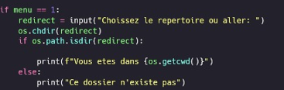

Dans cet extrait, il s’agit de coder la commande qui permet de changer de répertoire.  
Si l’utilisateur choisi la première option c’est à dire changer de répertoire, il doit entrer le nom du dossier vers lequel il souhaite se diriger ; cette info est stockée dans la variable redirect. Maintenant à partir de la fonction os.chdir(redirect) l’utilisateur est dirigé vers son dossier, ensuite l’emplacement courant est affiché si l’info renseigner était vraiment le nom d’un dossier dans le cas contraire un message affiche que ce dossier n’existe pas.

Comme fonction, il y a aussi les fonctions os.path.isfile() avec en paramètre le nom d’un fichier pour savoir si un fichier existe avant d’exécuter une action et os.remove() avec en paramètre le fichier à supprimer. Voici un exemple de leur cas d’utilisation:  
  
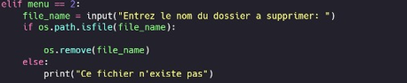

Dans cet extrait de code, si l’utilisateur choisi l’option 2(supprimer un fichier) ; il entre le nom du fichier à supprimer qui est ensuite stocker dans la variable file_name. Ensuite si le fichier existe (if os.path.isfile(file_name)), le supprimer sinon afficher ce message « Ce fichier n’existe pas »

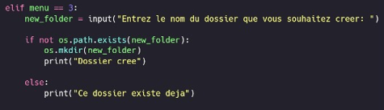

Dans cet extrait les fonctions utilisées sont os.path.exists() pour savoir si un dossier existe et os.mkdir() pour créer un dossier avec dans ces deux fonctions le nom du dossier en paramètre.

Ainsi d’après cet extrait créer le dossier « new_folder » s’il n’existait pas au paravent avec une confirmation « dossier crée » sinon s’il existe afficher « Ce dossier existe déjà ».



Dans cet extrait les fonctions os.chdir() et os.getcwd() sont de retour de telle sorte que si l’utilisateur choisi l’option 4(Revenir au dossier parent), il est rediriger vers le dossier précédant avec qui un message qui lui indique dans quel dossier il se trouve après l’action.

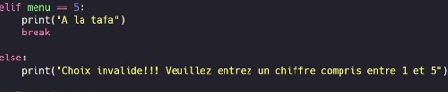

Si l’utilisateur choisi l’option 5(Il y a un message d’au revoir qui s’affiche et la boucle s’arrête.

A la fin il le cas où l’utilisateur entre un nombre qui n’est pas compris entre 1 et 5.

**Lexique des fonctions du module OS  
utilisees dans la resolution   
de ce defi**

os.getcwd() : Pour afficher le répertoire courant

os.chdir() : Pour se diriger vers un autre répertoire

os.path.isdir() : Pour savoir s’il s’agit réellement d’un dossier

os.path.exists() : Pour savoir si un dossier existe

os.path.isfile() : Pour savoir si un fichier existe

os.remove() : Pour supprimer un fichier

os.lisdir() : Pour lister le contenu d’un dossier

os.mkdir() : Pour créer un nouveau dossier

